

**Жітіқара ауданы бойынша 2022-2023 жылдарға арналған жайылымдарды басқару және оларды пайдалану жөніндегі жоспарды бекіту туралы**

Мерзімі біткен

Қостанай облысы Жітіқара ауданы мәслихатының 2022 жылғы 30 маусымдағы № 166 шешімі. Мерзімі өткендіктен қолданыс тоқтатылды

      "Қазақстан Республикасындағы жергілікті мемлекеттік басқару және өзін-өзі басқару туралы" 2001 жылғы 23 қаңтардағы Қазақстан Республикасының Заңына, "Жайылымдар туралы" 2017 жылғы 20 ақпандағы Қазақстан Республикасының Заңына сәйкес, Жітіқара ауданында жайылымдарды оңтайлы пайдалану және мал шаруашылығының өнімділігін арттыру мақсатында Жітіқара аудандық мәслихат ШЕШТІ:

      1. Қоса беріліп отырған Жітіқара ауданы бойынша 2022-2023 жылдарға арналған жайылымдарды басқару және оларды пайдалану жөніндегі жоспар бекітілсін.

      2. Осы шешім алғашқы ресми жарияланған күнінен кейін күнтізбелік он күн өткен соң қолданысқа енгізіледі.

|  |  |
| --- | --- |
| *Жітіқара аудандық мәслихатының хатшысы* | *А. Кабиев* |

|  |  |
| --- | --- |
|  | Мәслихаттың |
|  | 2022 жылғы 30 маусымдағы |
|  | № 166 шешімімен |
|  | бекітілген |

**Жітіқара ауданы бойынша 2022-2023 жылдарға арналған жайылымдарды басқару және оларды пайдалану жөніндегі жоспар**

      1) Құқық белгілейтін құжаттар негізінде жер санаттары, жер учаскелерінің меншік иелері және жер пайдаланушылар бөлінісінде Жітіқара ауданының аумағында жайылымдардың орналасу схемасы (картасы) (Жітіқара ауданы бойынша 2022-2023 жылдарға арналған жайылымдарды басқару және оларды пайдалану жөніндегі жоспарға 1-қосымша);

      2) жайылым айналымдарының қолайлы схемалары (Жітіқара ауданы бойынша 2022-2023 жылдарға арналған жайылымдарды басқару және оларды пайдалану жөніндегі жоспарға 2-қосымша);

      3) жайылымдардың, оның ішінде маусымдық жайылымдардың сыртқы және ішкі шекаралары мен алаңдары, жайылымдық инфрақұрылым объектілері белгіленген карта (Жітіқара ауданы бойынша 2022-2023 жылдарға арналған жайылымдарды басқару және оларды пайдалану жөніндегі жоспарға 3-қосымша);

      4) жайылым пайдаланушылардың су тұтыну нормасына сәйкес жасалған су көздерiне (көлдерге, өзендерге, тоғандарға, апандарға, суару немесе суландыру каналдарына, құбырлы немесе шахталы құдықтарға) қол жеткізу схемасы (Жітіқара ауданы бойынша 2022-2023 жылдарға арналған жайылымдарды басқару және оларды пайдалану жөніндегі жоспарға 4-қосымша);

      5) жайылымы жоқ жеке және (немесе) заңды тұлғалардың ауыл шаруашылығы жануарларының мал басын орналастыру үшін жайылымдарды қайта бөлу және оны берілетін жайылымдарға ауыстыру схемасы (Жітіқара ауданы бойынша 2022-2023 жылдарға арналған жайылымдарды басқару және оларды пайдалану жөніндегі жоспарға 5-қосымша);

      6) ауыл, ауылдық округ маңында орналасқан жайылымдармен қамтамасыз етілмеген жеке және (немесе) заңды тұлғалардың ауыл шаруашылығы жануарларының мал басын шалғайдағы жайылымдарға орналастыру схемасы (Жітіқара ауданы бойынша 2022-2023 жылдарға арналған жайылымдарды басқару және оларды пайдалану жөніндегі жоспарға 6-қосымша);

      7) ауыл шаруашылығы жануарларын жаюдың және айдаудың маусымдық маршруттарын белгілейтін жайылымдарды пайдалану жөніндегі күнтізбелік график (Жітіқара ауданы бойынша 2022-2023 жылдарға арналған жайылымдарды басқару және оларды пайдалану жөніндегі жоспарға 7-қосымша).

|  |  |
| --- | --- |
|  | Жітіқара ауданы бойынша 2022-2023 жылдарға арналған жайылымдарды басқару және оларды пайдалану жөніндегі жоспарға |
|  | 1-қосымша |

**Құқық белгілейтін құжаттар негізінде жер санаттары, жер учаскелерінің меншік иелері және жер пайдаланушылар бөлінісінде Жітіқара ауданының аумағында жайылымдардың орналасу схемасы (картасы)**

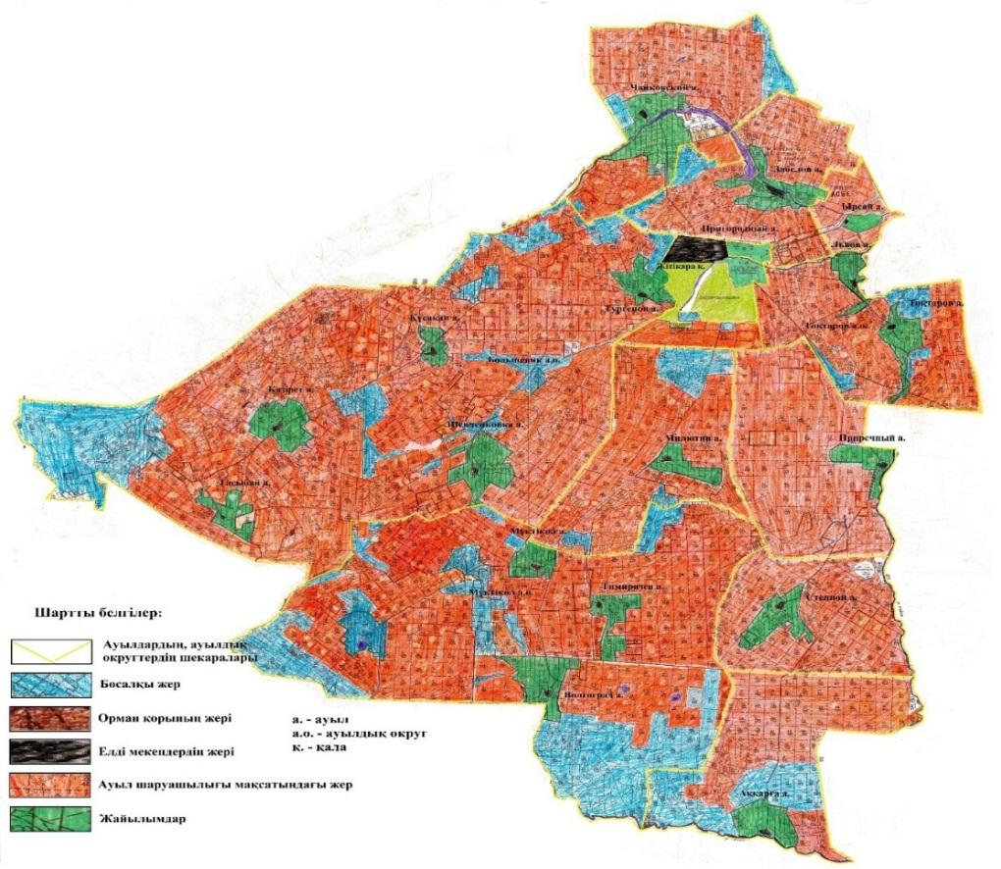

**Жітіқара ауданы жайылымдарының орналасу схемасына (картасына) қоса беріліп отырған жер учаскелерінің жер пайдаланушылар тізімі**

|  |  |
| --- | --- |
| № | Жер пайдаланушылардың тегі, аты, әкесінің аты (атауы) |
| 1 | Абдрахманова Жанар Казихановна |
| 2 | Абрамов Александр Николаевич |
| 3 | Абрамов Виталий Александрович |
| 4 | Абрамов Игорь Александрович |
| 5 | Агатаев Аблайхан Рамазанович |
| 6 | Агатаев Асылхан Рамазанович |
| 7 | Агатаев Ауесхан Рамазанович |
| 8 | Агатаев Каирхан Рамазанович |
| 9 | Айткужинов Нуртас Мусинович |
| 10 | Айткужинова Рая |
| 11 | Айткужинова Айсулу Кенжигалиевна |
| 12 | Айткужинова Сакия Бадридиновна |
| 13 | Аксенова Валентина Алексеевна |
| 14 | Алашбаева Венера Зарлыковна |
| 15 | Алиев Азер Эльхан-Оглы |
| 16 | Альмухамедов Уразбай Гилимович |
| 17 | Альсупов Айдарбек Тулебаевич |
| 18 | Амурзаков Ерболат Муратович |
| 19 | Асадуллина Раиса Николаевна |
| 20 | Аубакирова Сара Жулгальдиевна |
| 21 | Ашабаев Нурлыбай Сапабекович |
| 22 | Баекенова Рысбике |
| 23 | Байарстанов Иржан Мухамбетович |
| 24 | Баймухаметова Акслу Базалкановна |
| 25 | Байнакатов Бакитжан Дауренбекович |
| 26 | Байнакатов Мендыгара Дауренбекович |
| 27 | Бакунов Александр Леонидович |
| 28 | Балгужин Толеухан Бакытжанович |
| 29 | Басанов Ербол Жумабекович |
| 30 | Басанов Жумабек Аппазович |
| 31 | Басанов Мырзабек Аппазович |
| 32 | Башенов Казбек Ордашевич |
| 33 | Башенов Серик Узакбаевич |
| 34 | Башенов Серикбай Ордашевич |
| 35 | Бекмурзин Копыс Ескиндирович |
| 36 | Буранбаев Елемис Тулегенович |
| 37 | Буранбаев Марат Тулегенович |
| 38 | Буранов Куаныш Мухтарович |
| 39 | Губайдуллин Кайрат Капарович |
| 40 | Домницкий Евгений Иванович |
| 41 | Елубаев Руслан Бисембаевич |
| 42 | Ерболина Тазагул Утежановна |
| 43 | Ерпенова Акжаркан Каматаевна |
| 44 | Жакатов Куаныш Бисенгалиевич |
| 45 | Жантуров Ауесхан Салимович |
| 46 | Жаркинбаева Гульнара Какимовна |
| 47 | Жармухамедов Базылбек |
| 48 | Жунусов Сансызбай Мулдагалеевич |
| 49 | Жундубаев Азамат Жанкабулович |
| 50 | Журуспаев Нурлыбек Арыстамбекович |
| 51 | Жусупов Серик Махамбетович |
| 52 | Имангалиева Кульжамал Тляшовна |
| 53 | Исембаев Серик Елубаевич |
| 54 | Исмаилов Амандык Куандыкович |
| 55 | Исмульдинов Серикбай Имангазынович |
| 56 | Испергенов Амангельды Бримжанович |
| 57 | Кабаков Аманбол Сайлавбаевич |
| 58 | Кабаков Аманжол Сайлаубаевич |
| 59 | Касенов Жолдыбай Бекназарович |
| 60 | Кашакпаева Ултусын Жусуповна |
| 61 | Кибасов Ермек Нургалиевич |
| 62 | Кийбасов Кайрат Нургалиевич |
| 63 | Кинжалинов Мурат Кубаевич |
| 64 | Киртока Виталий Иванович |
| 65 | Комаров Евгений Басгарович |
| 66 | Клименко Валентина Степановна |
| 67 | Клышпай Булатбек Шайзадаұлы |
| 68 | Куантаев Мухаметкалий Мугадарович |
| 69 | Кубжасаров Касымкан Канапиевич |
| 70 | Кужахметова Аимкул |
| 71 | Лопатина Вера Николаевна |
| 72 | Махмутов Сергей Жуманович |
| 73 | Меньк Геннадий Александрович |
| 74 | Муканова Умсынай Габдуллиновна |
| 75 | Мулдашев Алексей Садуевич |
| 76 | Мунтаев Булат Галимжанович |
| 77 | Мусаев Серик |
| 78 | Наурзалинов Есен Кенжегалиевич |
| 79 | Нуркутергенов Курмангазы Тулегенович |
| 80 | Нурова Асия Калиевна |
| 81 | Олейник Сергей Алексеевич |
| 82 | Орынтаев Жаныбек Алиханович |
| 83 | Раимов Болатбек Саисович |
| 84 | Раимов Сандыбек Саисович |
| 85 | Рахимов Ислам Алекович |
| 86 | Рахимов Алек Хасанович |
| 87 | Сагимбаев Талгат Назарович |
| 88 | Садыков Серик Конысбаевич |
| 89 | Сарбасов Жангельды Сапаргалиевич |
| 90 | Сармурзин Касым Курмамбекович |
| 91 | Сарсембаев Сагындык Гапарович |
| 92 | Сегизбаев Евгений Кушибаевич |
| 93 | Соковиков Леонид Анатольевич |
| 94 | Тайгульдинов Байдаулет Базылханович |
| 95 | Тапаев Бахыт Алиаскарович |
| 96 | Ткенов Айтуар Абдыхадырович |
| 97 | Турабаев Серимжан Кенжитаевич |
| 98 | Урдабаев Нурлан Арстангалиевич |
| 99 | Филинчук Владимир Леонтиевич |
| 100 | Шаденов Алексей Сагандыкович |
| 101 | Шаповалов Виктор Николаевич |
| 102 | Шармухамбетов Амангельды Испулаевич |
| 103 | Шармухамбетов Жаманкул Исембаевич |
| 104 | Шегай Александр Петрович |
| 105 | Шейфер Юрий Имануилович |
| 106 | Шукманов Кайрат Махсатович |
| 107 | Шуншалинов Талгат Алимжанович |
| 108 | Юрасов Александр Владимирович |
| 109 | Яковлев Геннадий Владимирович |
| 110 | "Агрофирма "АйДан" жауапкершілігі шектеулі серіктестігі |
| 111 | "Агрофирма "Алаш" жауапкершілігі шектеулі серіктестігі |
| 112 | "Агро-фирма Желкуар 2003" жауапкершілігі шектеулі серіктестігі |
| 113 | "АГРОФИРМА ТУРСЫН" жауапкершілігі шектеулі серіктестігі |
| 114 | "Агро-фирма Хайдар" жауапкершілігі шектеулі серіктестігі |
| 115 | "АгроСтар ЛТД" жауапкершілігі шектеулі серіктестігі |
| 116 | "Адлет-Д" жауапкершілігі шектеулі серіктестігі |
| 117 | "АДМ Агро-Кост" жауапкершілігі шектеулі серіктестігі |
| 118 | "Альфа Агро" жауапкершілігі шектеулі серіктестігі |
| 119 | "Алтынсарино" жауапкершілігі шектеулі серіктестігі |
| 120 | "Аркат-Агро" жауапкершілігі шектеулі серіктестігі |
| 121 | "Бірлік-агро 2016" жауапкершілігі шектеулі серіктестігі |
| 122 | "Дала" жауапкершілігі шектеулі серіктестігі |
| 123 | "Дарман Агро" жауапкершілігі шектеулі серіктестігі |
| 124 | "Жанбота-Агро" жауапкершілігі шектеулі серіктестігі |
| 125 | "Жасыл ел-2008" жауапкершілігі шектеулі серіктестігі |
| 126 | "Забеловка" жауапкершілігі шектеулі серіктестігі |
| 127 | "Инкар ЛТД" жауапкершілігі шектеулі серіктестігі |
| 128 | "Кондыбай-агро" жауапкершілігі шектеулі серіктестігі |
| 129 | "Львовский колос" жауапкершілігі шектеулі серіктестігі |
| 130 | "Приречное-Агро" жауапкершілігі шектеулі серіктестігі |
| 131 | "Сарысай" жауапкершілігі шектеулі серіктестігі |
| 132 | "СПК Тобол" жауапкершілігі шектеулі серіктестігі |
| 133 | "Степное" жауапкершілігі шектеулі серіктестігі |
| 134 | "Тауба-2021" жауапкершілігі шектеулі серіктестігі |
| 135 | "Торгай-Аян" жауапкершілігі шектеулі серіктестігі |
| 136 | "Торгово-Инвестиционный Дом КАЗАХСТАН-АСЕАН" жауапкершілігі шектеулі серіктестігі |
| 137 | ""тоо" мамыр" жауапкершілігі шектеулі серіктестігі |
| 138 | "ЧП Булудов" жауапкершілігі шектеулі серіктестігі |
| 139 | "Шандыколь" жауапкершілігі шектеулі серіктестігі |
| 140 | "Эклипс-Агро" жауапкершілігі шектеулі серіктестігі |
| 141 | "National Food Company Kazakhstan" жауапкершілігі шектеулі серіктестігі |
| 142 | "RASSVET AGRO-3" жауапкершілігі шектеулі серіктестігі |

|  |  |
| --- | --- |
|  | Жітіқара ауданы бойынша 2022-2023 жылдарға арналған жайылымдарды басқару және оларды пайдалану жөніндегі жоспарға |
|  | 2-қосымша |

**Жайылым айналымдарының қолайлы схемалары**

|  |  |  |  |  |
| --- | --- | --- | --- | --- |
| Жылдар | 1-қаша | 2-қаша | 3-қаша | 4-қаша |
| 2022 | демалатын қаша | көктемгі-жазғы мезгіл 1 | жазғы мезгіл 2 | күзгі мезгіл 3 |
| 2023 | күзгі мезгіл 1 | демалатын қаша | көктемгі-жазғы мезгіл 2 | жазғы мезгіл 3 |

      Ескертпе: 1, 2, 3, 4 – жылына қашаны пайдалану кезегі

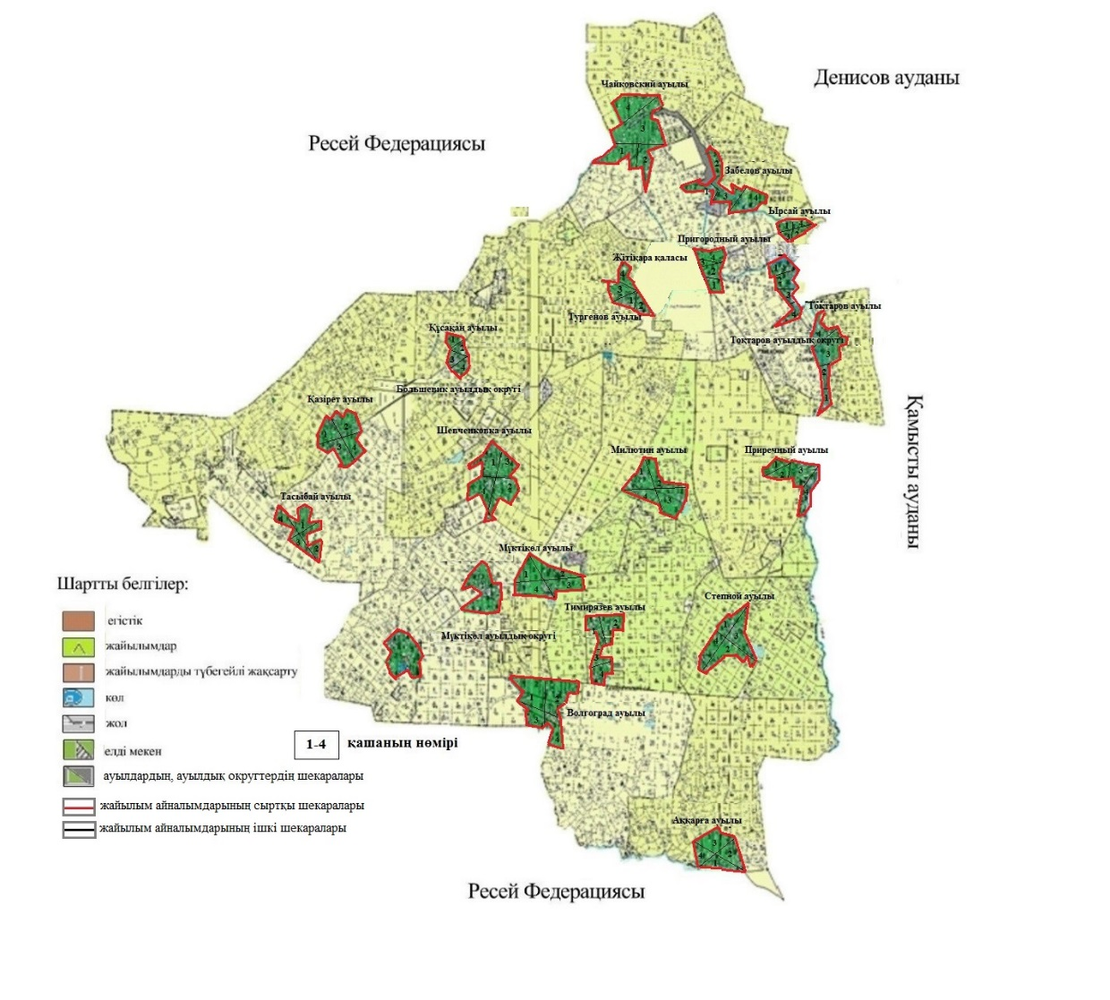

|  |  |
| --- | --- |
|  | Жітіқара ауданы бойынша 2022-2023 жылдарға арналған жайылымдарды басқару және оларды пайдалану жөніндегі жоспарға |
|  | 3-қосымша |

**Жайылымдардың, оның ішінде маусымдық жайылымдардың сыртқы және ішкі шекаралары мен алаңдары, жайылымдық инфрақұрылым объектілері белгіленген карта**

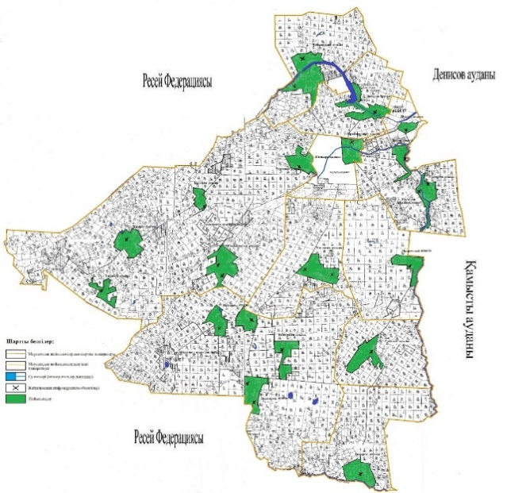

      Жітіқара ауданында маусымдық жайылымдардың алаңы 350959 гектарды құрайды. Оның ішінде 178633 гектар ауыл шаруашылығы мақсатындағы жер, 57516 гектар елді мекендердің жері, 3135 өнеркәсіп, көлік, байланыс, ғарыш қызметті, қорғаныс, ұлттық қауіпсіздік мұқтажына арналған және ауыл шаруашылығына арналмаған өзге де жерлер, 142542 гектар босалқы жер, 2020 гектар орман қорының жері.

|  |  |
| --- | --- |
|  | Жітіқара ауданы бойынша 2022-2023 жылдарға арналған жайылымдарды басқару және оларды пайдалану жөніндегі жоспарға |
|  | 4-қосымша |

**Жайылым пайдаланушылардың су тұтыну нормасына сәйкес жасалған су көздерiне (көлдерге, өзендерге, тоғандарға, апандарға, суару немесе суландыру каналдарына, құбырлы немесе шахталы құдықтарға) қол жеткізу схемасы**

      Бір ауыл шаруашылығы жануарына су тұтынудың орташа тәуліктік нормасы Қазақстан Республикасы Премьер-Министрінің орынбасары – Қазақстан Республикасының Ауыл шаруашылығы министрінің 2016 жылғы 30 желтоқсандағы № 545 "Су тұтынудың және су бұрудың үлестік нормаларын әзірлеу жөніндегі әдістемені бекіту туралы" бұйрығына (Нормативтік құқықтық актілерді мемлекеттік тіркеу тізілімінде № 14827 болып тіркелген) сәйкес анықталады.

      Апандар, суару немесе суландыру каналдары, құбырлы немесе шахталы құдықтар жоқ.

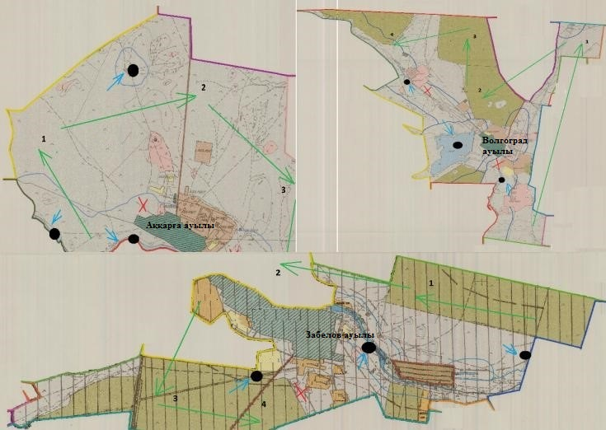

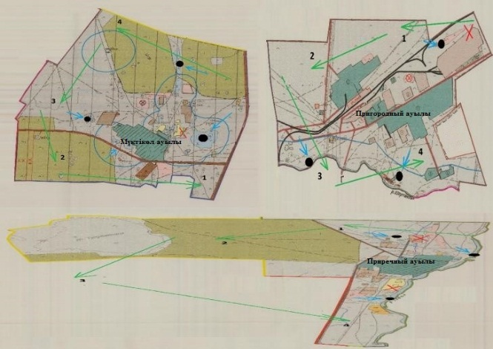

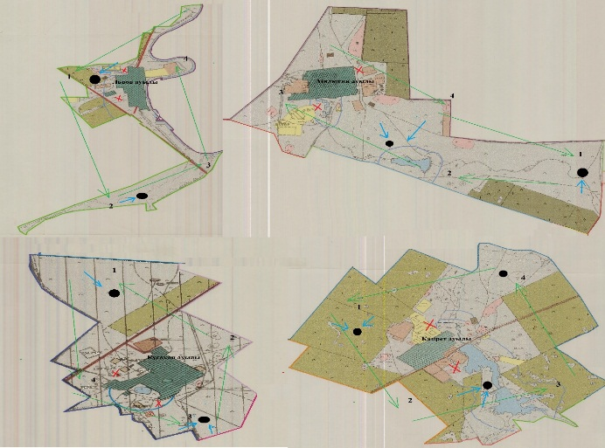

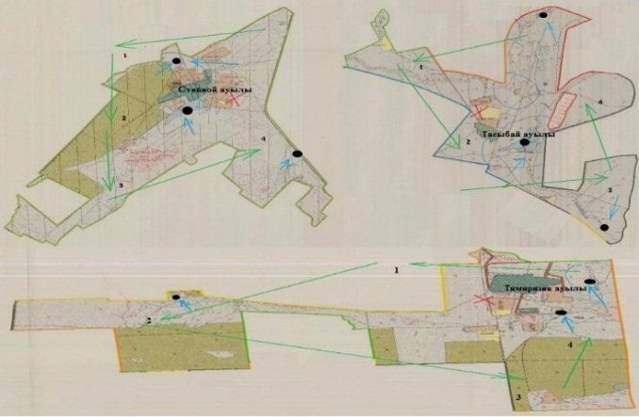

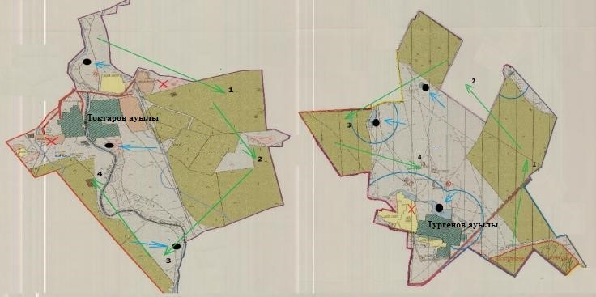

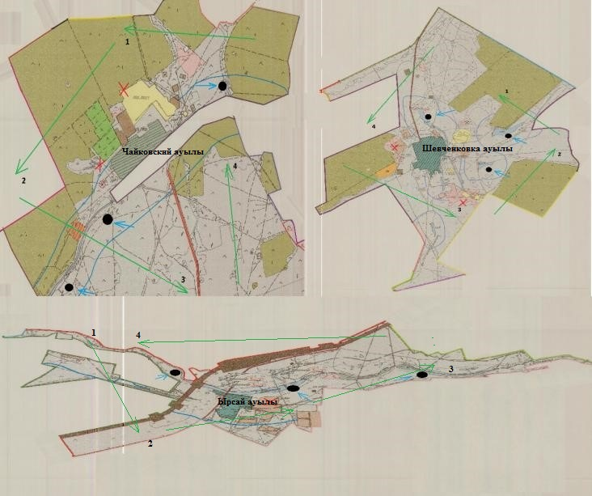

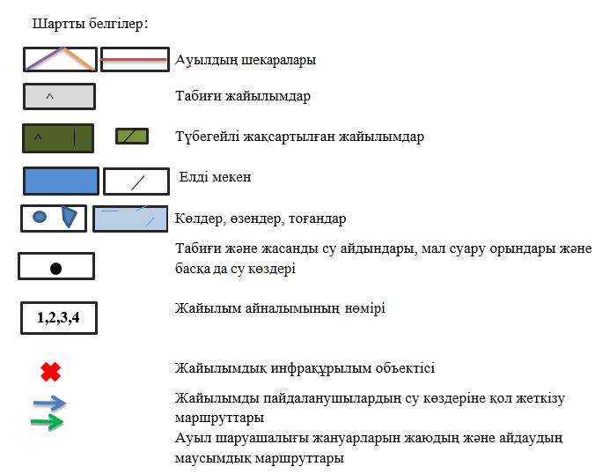

|  |  |
| --- | --- |
|  | Жітіқара ауданы бойынша 2022-2023 жылдарға арналған жайылымдарды басқару және оларды пайдалану жөніндегі жоспарға |
|  | 5-қосымша |

**Жайылымы жоқ жеке және (немесе) заңды тұлғалардың ауыл шаруашылығы жануарларының мал басын орналастыру үшін жайылымдарды қайта бөлу және оны берілетін жайылымдарға ауыстыру схемасы**

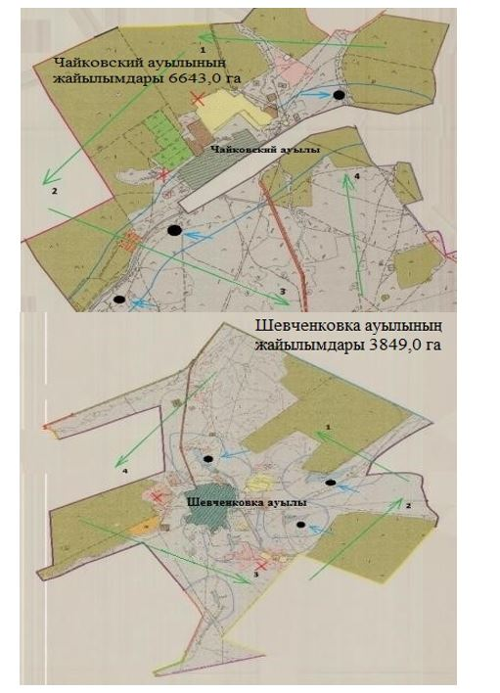



|  |  |
| --- | --- |
|  | Жітіқара ауданы бойынша 2022-2023 жылдарға арналған жайылымдарды басқару және оларды пайдалану жөніндегі жоспарға |
|  | 6-қосымша |

**Ауыл, ауылдық округ маңында орналасқан жайылымдармен қамтамасыз етілмеген жеке және (немесе) заңды тұлғалардың ауыл шаруашылығы жануарларының мал басын шалғайдағы жайылымдарға орналастыру схемасы**

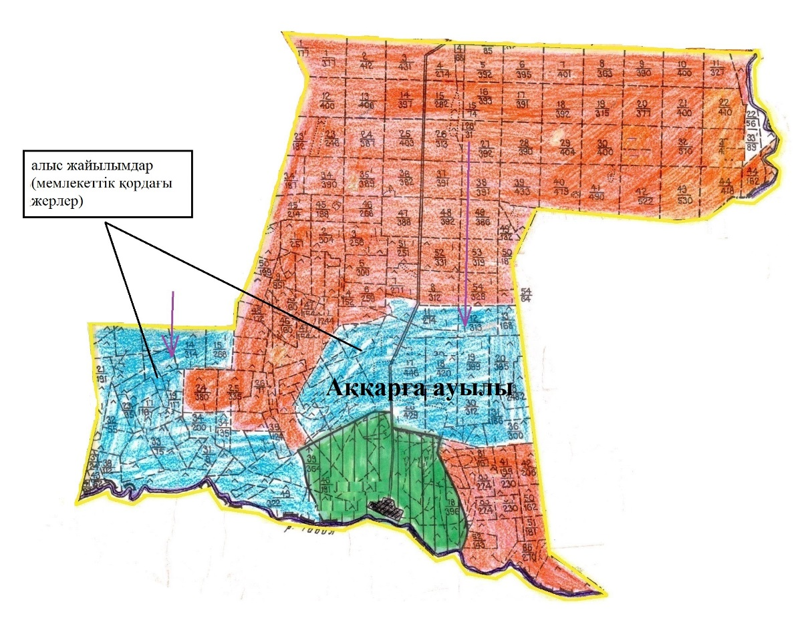

|  |  |
| --- | --- |
|  | Жітіқара ауданы бойынша 2022-2023 жылдарға арналған жайылымдарды басқару және оларды пайдалану жөніндегі жоспарға |
|  | 7-қосымша |

**Ауыл шаруашылығы жануарларын жаюдың және айдаудың маусымдық маршруттарын белгілейтін жайылымдарды пайдалану жөніндегі күнтізбелік график**

|  |  |  |  |  |  |  |  |  |  |
| --- | --- | --- | --- | --- | --- | --- | --- | --- | --- |
| № | Ауылдардың, ауылдық округтердің атауы | 2022 жылдағы қашалар саны | | | | 2023 жылдағы қашалар саны | | | |
| 1 | 2 | 3 | 4 | 1 | 2 | 3 | 4 |
| 1 | Аққарға ауылы | демалатын қаша | көктемгі-жазғы мезгіл | жазғы мезгіл | күзгі мезгіл | күзгі мезгіл | демалатын қаша | көктемгі-жазғы мезгіл | жазғы мезгіл |
| 2 | Большевик ауылдық округі | демалатын қаша | көктемгі-жазғы мезгіл | жазғы мезгіл | күзгі мезгіл | күзгі мезгіл | демалатын қаша | көктемгі-жазғы мезгіл | жазғы мезгіл |
| 3 | Забелов ауылы | демалатын қаша | көктемгі-жазғы мезгіл | жазғы мезгіл | күзгі мезгіл | күзгі мезгіл | демалатын қаша | көктемгі-жазғы мезгіл | жазғы мезгіл |
| 4 | Милютин ауылы | демалатын қаша | көктемгі-жазғы мезгіл | жазғы мезгіл | күзгі мезгіл | күзгі мезгіл | демалатын қаша | көктемгі-жазғы мезгіл | жазғы мезгіл |
| 5 | Пригородный ауылы | демалатын қаша | көктемгі-жазғы мезгіл | жазғы мезгіл | күзгі мезгіл | күзгі мезгіл | демалатын қаша | көктемгі-жазғы мезгіл | жазғы мезгіл |
| 6 | Приречный ауылы | демалатын қаша | көктемгі-жазғы мезгіл | жазғы мезгіл | күзгі мезгіл | күзгі мезгіл | демалатын қаша | көктемгі-жазғы мезгіл | жазғы мезгіл |
| 7 | Степной ауылы | демалатын қаша | көктемгі-жазғы мезгіл | жазғы мезгіл | күзгі мезгіл | күзгі мезгіл | демалатын қаша | көктемгі-жазғы мезгіл | жазғы мезгіл |
| 8 | Мүктікөл ауылдық округі | демалатын қаша | көктемгі-жазғы мезгіл | жазғы мезгіл | күзгі мезгіл | күзгі мезгіл | демалатын қаша | көктемгі-жазғы мезгіл | жазғы мезгіл |
| 9 | Тоқтаров ауылдық округі | демалатын қаша | көктемгі-жазғы мезгіл | жазғы мезгіл | күзгі мезгіл | күзгі мезгіл | демалатын қаша | көктемгі-жазғы мезгіл | жазғы мезгіл |
| 10 | Чайковский ауылы | демалатын қаша | көктемгі-жазғы мезгіл | жазғы мезгіл | күзгі мезгіл | күзгі мезгіл | демалатын қаша | көктемгі-жазғы мезгіл | жазғы мезгіл |
| 11 | Ырсай ауылы | демалатын қаша | көктемгі-жазғы мезгіл | жазғы мезгіл | күзгі мезгіл | күзгі мезгіл | демалатын қаша | көктемгі-жазғы мезгіл | жазғы мезгіл |

© 2012. Қазақстан Республикасы Әділет министрлігінің «Қазақстан Республикасының Заңнама және құқықтық ақпарат институты» ШЖҚ РМК